2016-2017学年度高二第二学期期中考试
数学（文科）试题
试卷满分：150分 考试时间：120分钟
第I卷（选择题，共60分）
一．选择题：本大题共12题，每小题5分，共60分。在每小题给出的四个选项中，只有一项是符合题目要求的。Ziyuanku.com
1．已知集合$A=\left\{x|2<x<4\left.\right\}\right.,B=\left\{x|x<3或x>5\left.\right\}\right.,$，则$A∩B=$（ ）
$A\text{.}\left\{x|2<x<5\left.\right\}\right.$ $B\text{.}\left\{x|x<4或x>5\left.\right\}\right.$ $C\text{.}\left\{x|2<x<3\left.\right\}\right.$ $D\text{.}\left\{x|x<2或x>5\left.\right\}\right.$
2．设$x>0$，$y∈R$，则“$x>y$”是“$x>|y|$”的（ ）
$A$.充要条件 B.充分而不必要条件 C.必要而不充分条件 D.既不充分也不必要条件
$$3\text{.}设(1+2i)(a−i)\text{的实部与虚部相等，其中}a\text{为实数，则}a=(\begin{matrix} & \end{matrix})$$
A.−3 B.−2 C.2 D.3
4．小赵、小钱、小孙、小李四位同学被问到谁去过北京时，
小赵说：我没去过；小钱说：小李去过；小孙说；小钱去过；小李说：我没去过．
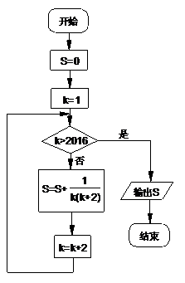
假定四人中只有一人说的是假话，由此可判断一定去过北京的是（ ）

A．小钱 B．小李 C．小孙 D．小赵
5．命题“${\left(−x\right)}^{2}+2^{−x}=x^{2}+2^{−x}≠±\left(x^{2}+2^{x}\right)$”的否定是 （ ）
6．下列函数中，定义域是${\left(−x\right)}^{2}+2^{−x}=x^{2}+2^{−x}≠±\left(x^{2}+2^{x}\right)$且为增函数的是（ ）
A．$y=e^{−x}$ B．$y=x^{3}$ C．$y=\text{ln}x$ 中/华-资*源%库 D．$y=\left|x\right|$
7．设复数，，则（ ）
A． B． C． D．
8．执行如右图所示的流程图，则输出的S的值为（ 中/华-资*源%库 ）
$A\text{.}\frac{\text{1007}}{\text{2016}}$ $B\text{.}\frac{\text{1008}}{\text{2017}}$ $C\text{.}\frac{\text{1007}}{\text{2017}}$ $D\text{.}\frac{\text{1005}}{\text{2016}}$
9．已知a，b，c都是正数，则三数a＋，b＋，c＋( )
A．都大于2 B．都小于2 C．至少有一个不大于2 D．至少有一个不小于2
10．给出下面类比推理命题(其中Q为有理数集，R为实数集，C为复数集)：
①“若a，b∈R，则a－b＝0⇒a＝b”类比推出“若a，b∈C，则a－b＝0⇒a＝b”；
②“若a，b，c，d∈R，则复数a＋bi＝c＋di⇒a＝c，b＝d”类比推出“若a，b，c，d∈Q，则a＋b＝c＋d⇒a＝c，b＝d”；
③“若a，b∈R，则a－b＞0⇒a＞b”类比推出“若a，b∈C，则a－b＞0⇒a＞b”．
其中类比得到的结论正确的个数是( )
A．0 B．1 C．2 D．3
- 函数（且）的图象可能为（ ）
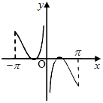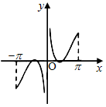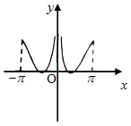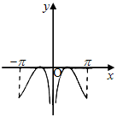
A． B． C． D．
$\begin{aligned}\text{12}\text{.}\text{对于定义在正整数集且在正整数集上取值的函数}f(x)\text{满足}f(1)≠1,\text{且对}∀n∈N_{+}, \\ \begin{matrix} & \end{matrix}有f(n)+f(n+1)+f(f(n))=3n+1,则f(\text{2015})=(\begin{matrix} & \end{matrix})\end{aligned}$A． 2014 B． 2015 C． 2016 D． 2017

第Ⅱ卷（非选择题，共90分）
二．选择题：本大题共4小题，每小题5分，共20分，把答案填在答题卡的相应位置。
13．在极坐标系中，点关于直线的对称点的坐标为________________．
14．有三张卡片，分别写有1和2，1和3，2和3. 甲，乙，丙三人各取走一张卡片，甲看乙的卡片后说：“我与乙的卡片上相同的数字不是2”，乙看丙的卡片后说：“我与丙的卡片上相同的数字不是1”，丙说：“我的卡片上的数字之和不是5”，则甲的卡片上的数字是__.
$$\text{15}\text{.}\text{已知}f(x)=x(\text{sin}x+1)+{\text{ax}}^{2},f(3)=5,则f(−3)=\text{_____}\text{.}$$
- $a$为实数，函数在区间上的最大值记为$h(a)$. 当_________时，$h(a)$的值最小.

三.解答题：解答应写出文字说明，证明过程或演算步骤。中·华.资*源%库 ziyuanku.com
17．(本题满分10分)
解不等式.
18．(本题满分12分)某学生对其30位亲属的饮食习惯进行了一次调查,并用茎叶图表示30人的饮食指数.说明:如图中饮食指数低于70的人,饮食以蔬菜为主;饮食指数高于70的人,饮食以肉类为主.
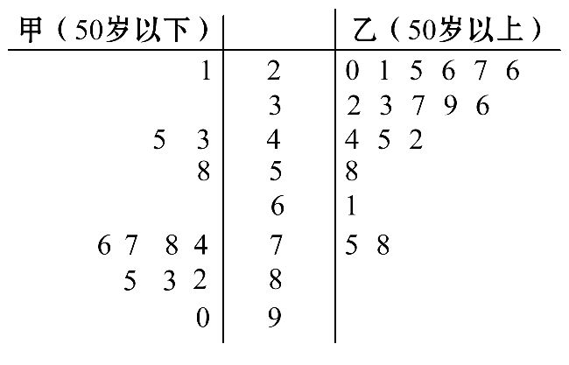
(1)根据以上数据完成2×2列联表:
(2)能否在犯错误的概率不超过0.01的前提下认为其亲属的饮食习惯与年龄有关,请说明理由.

19.（本题满分12分）
设，且.
- ；
- 与不可能同时成立.
20.（本题满分12分）
已知函数$f(x)={\text{ax}}^{2}+\frac{1}{x}$，其中$a$为实数.
（1）根据$a$的不同取值，判断函数$f(x)$的奇偶性，并说明理由；
（2）若$a∈(1,3)$，判断函数$f(x)$在$[1,2]$上的单调性，并说明理由.

21．（本题满分12分）
在平面直角坐标系中，圆C的参数方程为.在极坐标系（与平面直角坐标系取相同的长度单位，且以原点O为极点，以轴非负半轴为极轴）中，直线$l$的方程为
(1)求圆C的普通方程及直线$l$的直角坐标方程；
(2)设圆心C到直线$l$的距离等于2，求$m$的值．
22．（本题满分12分）
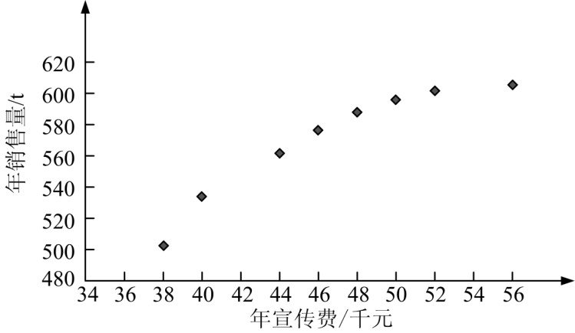
某公司为确定下一年度投入某种产品的宣传费，需了解年宣传费x（单位：千元）对年销售量y（单位：t）和年利润z（单位：千元）的影响. 对近8年的年宣传费和年销售量（）数据作了初步处理，得到下面的散点图及一些统计量的值.

46.6 | 563 | 6.8 | 289.8 | 1.6 | 1 469 | 108.8
表中，.
（1）根据散点图判断，与哪一个适宜作为年销售量y关于年宣传费x的回归方程类型？（给出判断即可，不必说明理由）
（2）根据（1）的判断结果及表中数据，建立y关于x的回归方程；
（3）已知这种产品的年利润z与x，y的关系为. 根据（2）的结果回答下列问题：
（ⅰ）年宣传费时，年销售量及年利润的预报值是多少？
（ⅱ）年宣传费为何值时，年利润的预报值最大？
附：对于一组数据 ，，，，其回归直线的斜率和截距的最小二乘估计分别为，.

2016-2017学年度高二第二学期期中考试
数学（文科）试题答案
一．选择题(每题5分)
1.C2．C 3．D 4．A 5．C 6．B 7．B 8．B 9．D 10．C 11．A 12.C
二．选择题： (每题5分)
13. 14. 1和3 15.$−1$ 16.
三.解答题：
17． $(−∞,−1]∪[3,+∞)$
18.（1）
（2）
所以可以在犯错误的概率不超过0.01的前提下认为其亲属的饮食习惯与年龄有关.Ziyuanku.com
19． 解：(1)由$a+b=\frac{1}{a}+\frac{1}{b}=\frac{a+b}{\text{ab}}$，$a>0$，$b>0$，得$\text{ab}=1$，由基本不等式及$\text{ab}=1$，有$a+b≥2\sqrt{\text{ab}}=2$，即$a+b≥2$；
（2）假设$a^{2}+a<2$与$b^{2}+b<2$同时成立，则由$a^{2}+a<2$及$a>0$得$0<a<1$，同理$0<b<1$，从而$\text{ab}<1$，这与$\text{ab}=1$矛盾，故$a^{2}+a<2$与$b^{2}+b<2$不可能成立.

20．解：（1）当$a=0$时，$f(x)=\frac{1}{x}$，显然是奇函数；
当$a≠0$时，$f(1)=a+1$，$f(−1)=a−1$，$f(1)≠f(−1)$且$f(1)+f(−1)≠0$，
所以此时$f(x)$是非奇非偶函数.
（2）设$∀x_{2}<x_{2}∈[1,2]$，
则$f(x_{1})−f(x_{2})=a(x_{1}−x_{2})(x_{1}+x_{2})+\frac{x_{2}−x_{1}}{x_{1}x_{2}}=(x_{1}−x_{2})[a(x_{1}+x_{2})−\frac{1}{x_{1}x_{2}}]$
因为$x_{1}<x_{2}∈[1,2]$，所以$x_{1}−x_{2}<0$，$2<x_{1}+x_{2}<4$，$1<x_{1}x_{2}<4$，
所以$2<a(x_{1}+x_{2})<\text{12}$，$\frac{1}{4}<\frac{1}{x_{1}x_{2}}<1$，
所以$a(x_{1}+x_{2})−\frac{1}{x_{1}x_{2}}>0$，
所以$f(x_{1})−f(x_{2})<0$，即$f(x_{1})<f(x_{2})$，故函数$f(x)$在$[1,2]$上单调递增.
21解：(1)消去参数t，得到圆的普通方程为,
由，得,
所以直线l的直角坐标方程为.
(2)依题意，圆心C到直线l的距离等于2，即
解得

22.解：（1）由散点图可以判断，y=c+d适宜作为年销售量y关于年宣传费x的回归方程类型；
（2）令w=，先建立y关于w的线性回归方程，由于=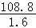=68，
=﹣=563﹣68×6.8=100.6，
所以y关于w的线性回归方程为=100.6+68w，
因此y关于x的回归方程为=100.6+68，
（3）（i）由（Ⅱ）知，当x=49时，年销售量y的预报值=100.6+68=576.6，
年利润z的预报值=576.6×0.2﹣49=66.32，
（ii）根据（Ⅱ）的结果可知，年利润z的预报值=0.2（100.6+68）﹣x=﹣x+13.6+20.12，$来&源：ziyuanku.com中·华.资*源%库 ziyuanku.com
当=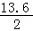=6.8时，即当x=46.24时，年利润的预报值最大。

